XMAK. Cvičení: Měnový kurz
Klíčové pojmy a definice:
apreciace
depreciace
devalvace
revalvace
nominální měnový kurz
reálný měnový kurz
arbitráž
parita kupní síly
Nominální měnový kurz (E) je cena 1 měny vyjádřená v jednotkách měny jiné, např.: 25 CZK/1 EUR ... kurz eura, ale i kurz koruny.
Přímé kótování je zvyklost, kdy zahraniční měna je vyjádřena jednotkově (1 EUR), domácí měna číselně (25 CZK).
Nepřímé kótování – obráceně.
Na měnových trzích se obchoduje s penězi různých států, poptávka po jedné měně je zároveň nabídkou druhé měny.
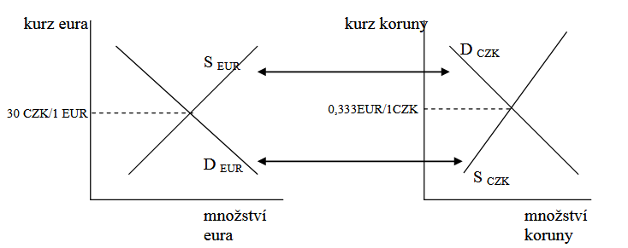

Co ovlivňuje měnové kurzy v krátkém období:
- relativní míra inflace (např. když roste míra inflace v ČR oproti USA .... dochází k depreciaci CZK oproti USD);
- relativní úrokové sazby (např. pokles úrokových sazeb v Japonsku proti sazbám v USA ... výsledkem je depreciace JPY proti USD);
- očekávání budoucího vývoje kurzů;
- státní zásahy (intervence na měnových trzích, zavedení cla, změny peněžní nabídky nebo úrokových sazeb v dané zemi, ...);
Jeden z možných mechanismů, který způsobuje posun nabídkové křivky domácí měny:
nákup domácí měny centrální bankou (znamená, že CB prodává zahraniční měnu/y) → měnové rezervy CB klesají snižuje se domácí nabídka peněz (CB nakupuje/stahuje peníze) → křivky nabídky domácí měny se posunuje doleva (snížení nabídky domácí měny).
Obdobně: prodej domácí měny centrální bankou vede ve výsledku ke zvýšení nabídky domácí měny (= posun křivky nabídky doprava)
Některé faktory posunující poptávkovou křivku domácí měny:
domácí úroková míra | roste | poptávka po domácí měně | roste
zahraniční úroková míra | roste | poptávka po domácí měně | klesá
očekávaná domácí cenová hladina | roste | poptávka po domácí měně | klesá
cla a kvóty na dovoz | rostou | poptávka po domácí měně | klesá
poptávka po dovozech | roste | poptávka po domácí měně | klesá
poptávka po exportu | roste | poptávka po domácí měně | roste
produktivita domácích výrobních faktorů | roste | poptávka po domácí měně | roste

Reálný měnový kurz (R) je poměr, v jakém se směňují statky jedné země za statky druhé země.
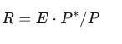
kde P je domácí cenová hladina, P∗ je zahraniční cenová hladina.
Úlohy:
1. Předpokládejte, že kurz na měnovém trhu je 25 CZK/EUR. Průměrná úroková míra na peněžním trhu v EMU (evropské měnové unii), za kterou může subjekt uložit peníze je 3% p. a., průměrná úroková míra na peněžním trhu v České republice je 2,5% p. a. Chcete uložit 400 000 CZK.
Kde bude výhodnější uložit peníze na jeden rok, pokud víte, že kurz české koruny na konci roku posílí?
a) Pokud víte, že CZK posílí, bude výše měnového kurzu 24 CZK/EUR nebo 26 CZK/EUR?
b) Jedná se o apreciaci nebo revalvaci? Vysvětlete rozdíl mezi těmito pojmy.
c) Vyjádřete daný kurz na začátku i na konci roku v poměru EUR/CZK.
d) Za předpokladu, že znáte hodnotu měnového kurzu na konci roku (viz odpověď na otázku a), určete, kde bude výhodnější uložit peníze.
e) Pokud by byla úroková míra v EU o 2,5 procentního bodu vyšší, kde by bylo výhodnější danou částku uložit?
f) Vyjádřete graficky a doplňte slovním komentářem situace, kdy by se zvýšila úroková sazba v ČR - jaký vliv to bude mít na trhu CZK a jaký vliv na trhu EUR?
g) Co by se na obou trzích měn stalo, pokud by došlo ke snížení důchodů v ČR, ceteris paribus?
h) A co by se stalo na obou trzích měn, kdyby klesla poptávka po vozidlech Škoda Auto, ceteris paribus, za předpokladu, že automobilka přijímá platby pouze v českých korunách?

2. Uvažujme dvě měny - euro a dolar.
a) Znázorněte graficky počáteční rovnováhu na devizových trzích eura a dolaru při výchozím rovnovážném kurzu 0,93 EUR/USD. Vypočtěte kurz eura.
Výpočet kurzu eura: Kurz eura je obrácené kótování (USD/EUR): 1/0,93≈1,075 USD/EUR.
Graficky vyjádřete následující situace a stručně komentujte, k jaké změně kurzů obou měn došlo:
b) V USA se prudce zvýšila poptávka po zboží z Evropské unie, ceteris paribus.
c) Americká centrální bankovní instituce - Federální rezervní systém (FED) - rozhodla za každou cenu zvýšit své devizové rezervy, ceteris paribus.
3. Obrázek zachycuje situaci na měnovém trhu (kurz libry ? USD/GBP).
a) Určete devizový kurz GBP, ke kterému by ekonomika směřovala v systému volných kurzů.
b) Devizový kurz byl fixován na úrovni OA v systému pevných kurzů. Jaká intervence (druh činnosti) britské centrální banky a v jakém rozsahu (úsečka v grafu) bude nutná k udržování tohoto kurzu?
a) B b) posun nabídky doprava nebo poptávky doleva – CB prodává domácí měnu.
4. Následující tabulka vypovídá o stavu na devizovém trhu během určité doby.
a) Na základě těchto údajů sestrojte křivky poptávky a nabídky eur ve vztahu k dolaru (včetně číselných údajů) a určete rovnovážnou úroveň devizového kurzu eura.
b) Jestliže by Evropská centrální banka chtěla udržet devizový kurz na úrovni 2 USD/EUR, jakou povahu a jaký rozsah by musely mít její intervence na devizových trzích? Znázorněte v předchozím grafu.
5. Předpokládejme, že měnový kurz mezi americkým dolarem a eurem je 0,8 EUR/1 USD.
a) jaký je měnový kurz vyjádřený dolary za euro?
b) jaká je cena fotoaparátu v dolarech, jestliže stojí 250 eur?
c) jaká je cena počítače v eurech, jestliže stojí 1000 dolarů?
6. V tabulce jsou data charakterizující dvě země, Maďarsko a Česko.
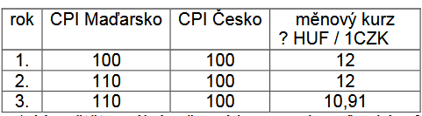
- Vypočtěte reálný měnový kurz mezi maďarským forintem a českou korunou.
b) Co se stane s reálným měnovým kurzem, když cenový index v Maďarsku roste, ale nominální kurz se nemění (mezi roky 1. a 2.)?
c) Co se stane s reálným měnovým kurzem, když cenový index v Maďarsku roste, a nominální měnový kurz (? HUF / 1 CZK) proporcionálně klesne (mezi rokem 1. a 3.)?
b | depreciacia CZK
c | depreciacia CZK

7. Předpokládejme, že úroková míra v Česku je 4% za rok, úroková míra v Polsku je 9% za rok. Dnešní měnový kurz je 7 korun za 1 zlotý, ale očekáváme, že za rok bude měnový kurz 6,50 korun za 1 zlotý.
a) Pokud půjčíme někomu 100 zlotých v Polsku, jakou částku obdržíme zpět na konci roku v zlotých?
b) Jestliže proměníme na začátku roku částku 100 zlotých na koruny a půjčíme je v Česku, jakou částku obdržíme zpět na konci roku v korunách? O kolik se bude jednat po přepočtu na zloté?
c) Ve které zemi je výhodnější půjčovat někomu peníze? Proč?

